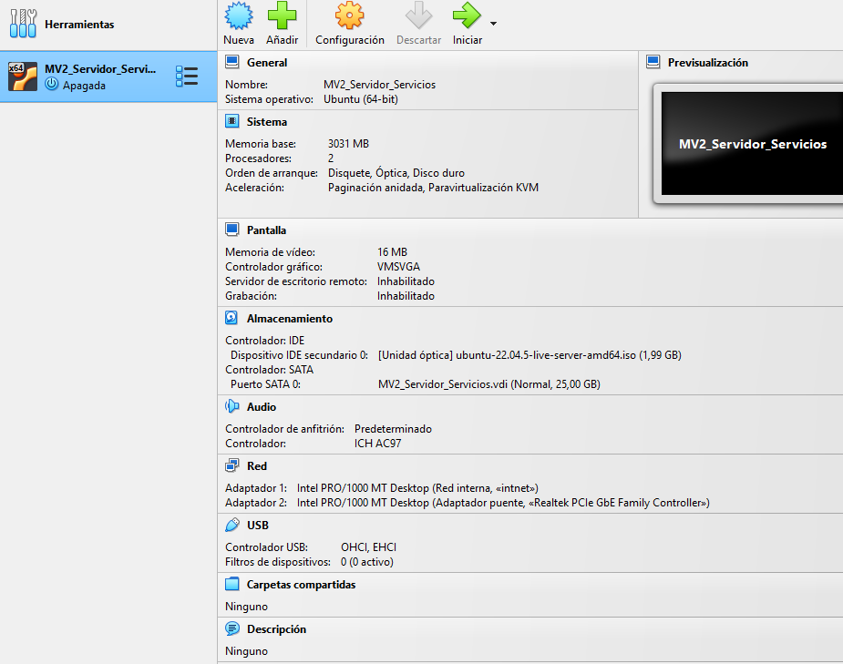
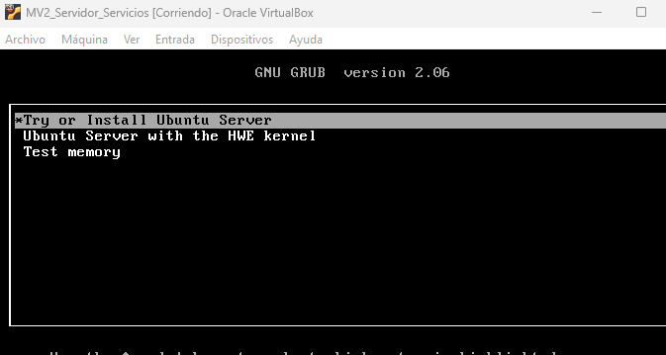
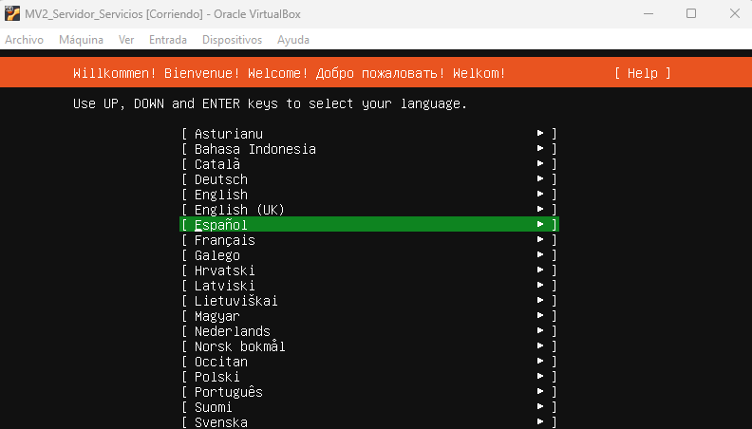

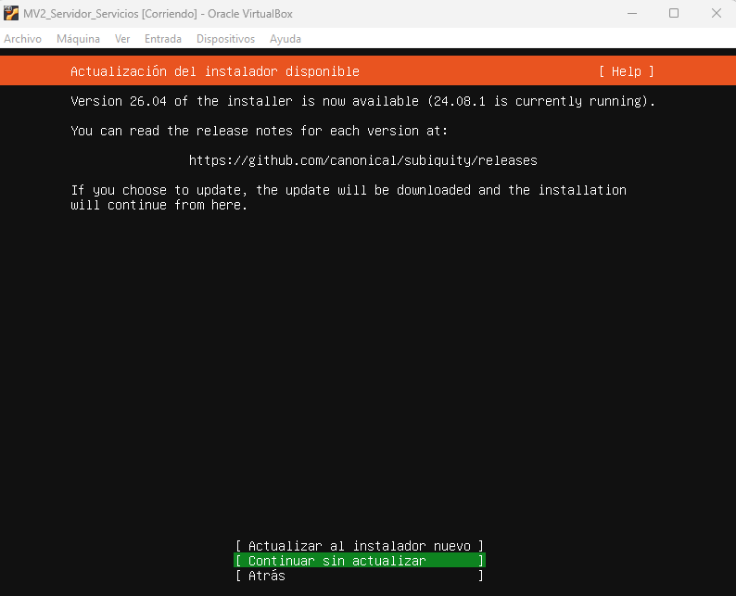
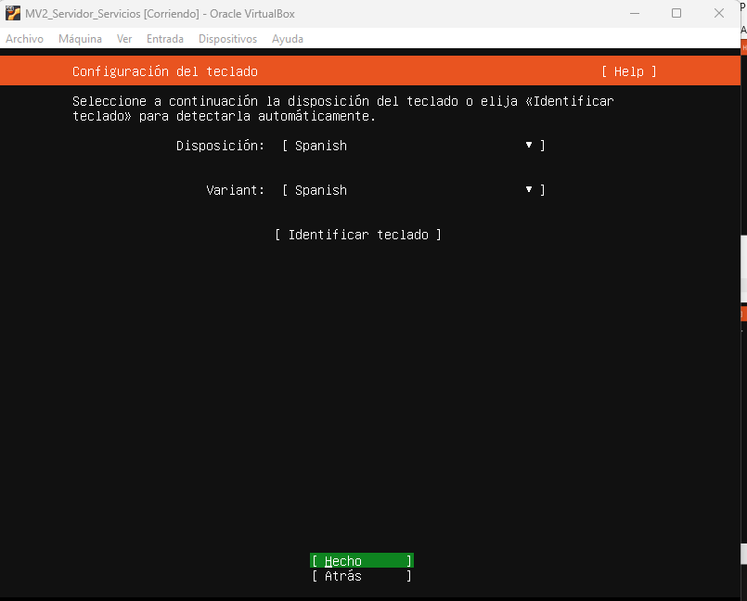
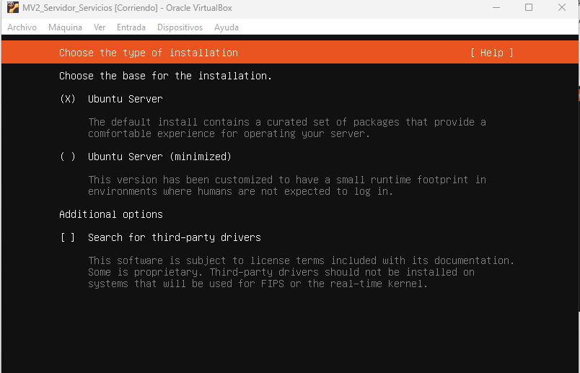
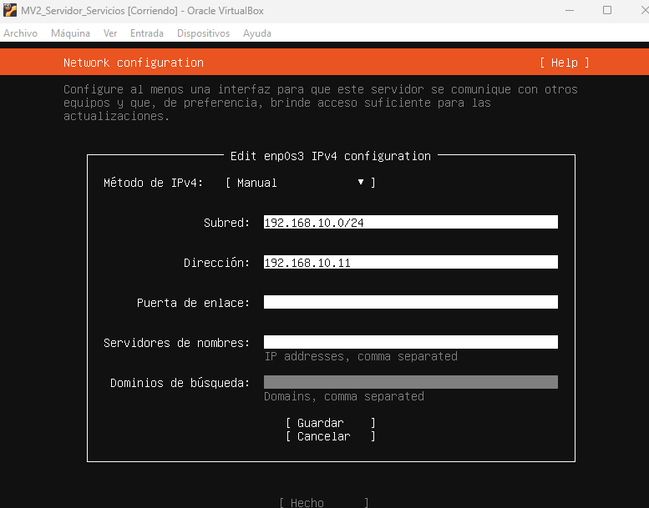
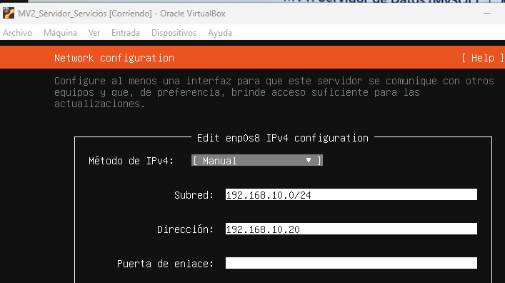
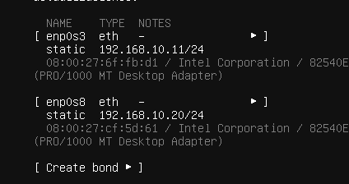
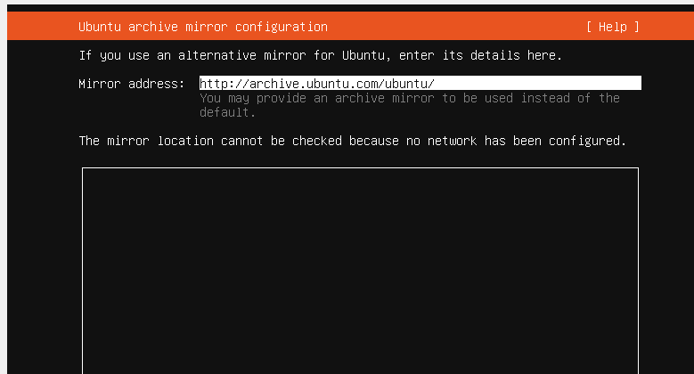
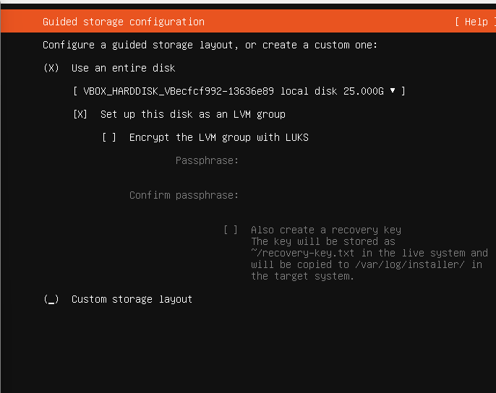
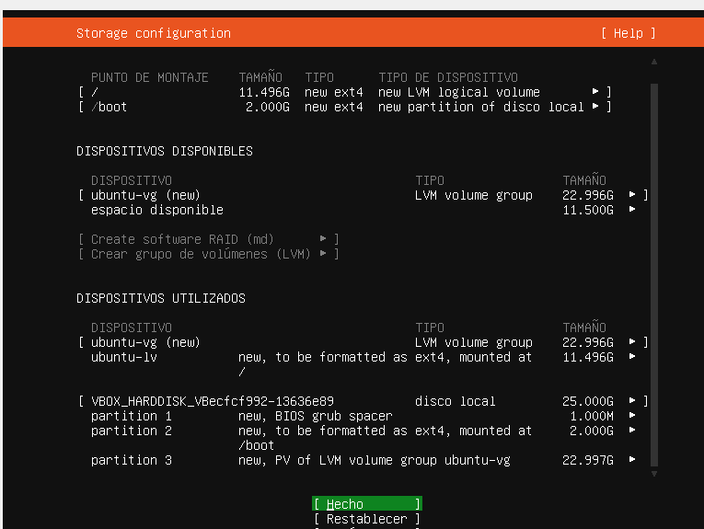
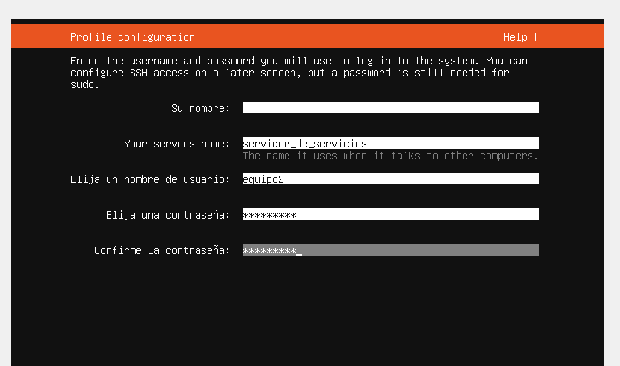
La contraseña es usuario@1

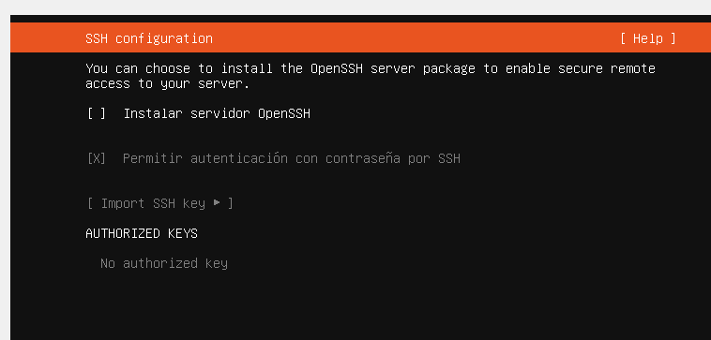
Debemos marcar la opción del ssh que nos la pide para esta maquina virtual
Para que nos saque a internet con la puente debemos usar este comando para que nos otorgue una ip para tener conexión sin quitarnos la ip que le declaramos antes

Para instalar apache en Ubuntu server debemos realizar primeramente este comando
Comando para instalar apache
Comenzamos con la creación de un grupo para para que los usuarios solo puedan acceder al sftp
Creamos un usuario con distintos atributos -G se asigna al grupo declarado en el comando, -d determina el directorio de inicio y -s regula el acceso al Shell
Creamos una carpeta para el sftpuser
Asignamos la propiedad al usuario root
Asignamos derechos de lectura y ejecución al grupo
Creamos un subdirectorio y asignamos al usuario sftpuser como propietario

